HUAWEI Scale 3 Okosmérleg termékadatlap
A HUAWEI Scale 3 Okosmérleg egy divatos, biztonságos és megbízható okosmérleg, amely képes felismerni az emberi test összetételét, és támogatja a Wi-Fi és a Bluetooth kettős kapcsolatot. Integrálja a súlymérés, a négy elektródás testzsírmérés és a pulzusmérés funkcióit, illetve több felhasználó is használhatja.
A mérleg a következő szolgáltatásokat támogatja:
- Súlymérés
- Testzsírmérés
- Nyugalmi pulzusmérés
- Több fiók
- Az adatok automatikus szinkronizálása a Huawei Egészség alkalmazással
- Intelligens háztartási felismerés
Töltsd le és telepítsd a Huawei Egészség alkalmazást. Ha a mérlegéhez csatlakozik, a Huawei Egészség alkalmazás megjeleníti a testsúlyt, a testzsírt, valamint az egyéb fitnesz- és egészségi adatokat, megfelelő elemzéseket és javaslatokat nyújt, valamint testzsír mérési jelentéseket készít, amelyek segítenek jobban megérteni fitnesz és egészségi állapotodat.
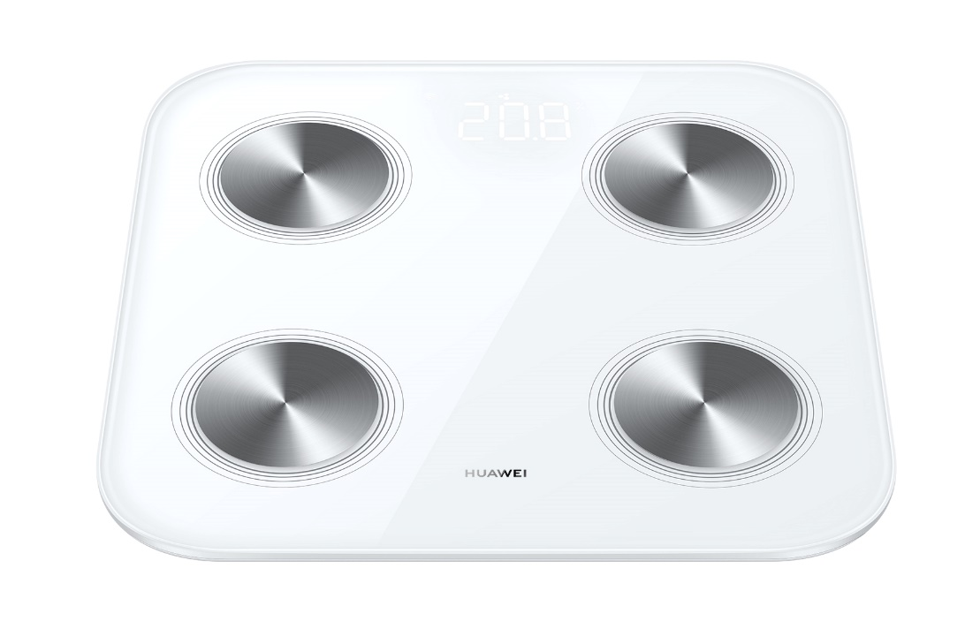

Termék funkciók és alkalmazások
Telefonhoz párosítás
1. lépés: Töltsd le és telepítsd a Huawei Egészség alkalmazás legújabb verzióját az AppGallery vagy más alkalmazás áruházakból.
2. lépés: Engedélyezd a Bluetooth-t a telefonodon, nyisd meg a Huawei Egészség alkalmazást és lépj be az eszközök menüpontra.
Annak biztosítása érdekében, hogy a skála összes funkciója megfelelően működjön, javasoljuk, hogy add meg a Huawei Egészség alkalmazás számára az engedélyt a mérleg eléréséhez, amikor először párosítod őket.
3. lépés: Válaszd ki az eszköz nevét, majd kövesd a képernyőn megjelenő utasításokat a mérleg és a telefon párosításához.
4. lépés: Kövesd az utasításokat a Wi-Fi-beállítások konfigurálásához a méretarányához.
A Wi-Fi beállítások konfigurálása után a mérési adatok automatikusan feltölthetőek a Cloud szolgáltatásba és szinkronizálhatók a Huawei Egészség alkalmazással. Ha kihagyod a Wi-Fi konfigurációt, amikor a Huawei Egészség alkalmazás és a mérleg párosul, beléphetsz az eszközök képernyőre, hogy később befejezhesd a konfigurációt.

Felhasználói információk szerkesztése
Felhasználói információk kitöltése
Miután sikeresen párosítottad a Huawei Egészség alkalmazást és a mérleget, javasoljuk, hogy add meg adataidat a Huawei Egészség alkalmazásban.
Érintsd meg az „Én” elemet, kövesd a képernyőn megjelenő utasításokat az adatok szerkesztéséhez, majd érintsd meg a KÉSZ gombot.
- Nemed, korod és magasságod közvetlenül befolyásolja a mérési eredményeket. Add meg ennek megfelelően az adataidat.
- Az életkor Kínában 18 és 80 év között adható meg, más régiókban 18 és 65 év között mozog.
Lépj a mérlegre és állj függőleges helyzetben. A mérés során:
A skála először a súlyodat méri, majd méri az egyéb fitnesz és egészségi adatokat.
Például, amikor a mérleg a testzsírodat méri, a testzsír ikon folyamatosan világít. Amikor a pulzusodat méri, a pulzus ikon folyamatosan világít.
A pontos pulzusadatok biztosítása érdekében a mérést nyugalmi állapotban végezd el.
A pontos súlymérés érdekében helyezd a mérleget szilárd és egyenes padlóra a mérés során. Javasoljuk, hogy ne helyezd a mérleget a falhoz, ügyelj arra, hogy ne legyenek idegen tárgyak a mérleg talpa körül, illetve ügyelj arra, hogy a mérleg ne kerüljön a padló réseibe, vagy más tárgyakkal párnázott legyen. Ne rúgd és ne húzd a mérleget, illetve óvatosan tedd azt le a földre.
A testzsír pontos adatainak biztosítása érdekében viselj könnyű ruházatot és mezítláb lépj a mérlegre.
A megbízható mérések biztosítása érdekében próbáld meg a mérést minden nap ugyanabban az időben és ugyanazon körülmények között végrehajtani. Hagyd figyelmen kívül az első mérési eredményt, amikor először használod a mérleget, vagy miután csak elmozdítottad a mérleget.
Hardver Specifikációk:
Test | - Méretek (Hosszúság x Szélesség x Mélység):  300 mm x 300 mm x 23.6 mm  - Tömeg: 1.57 kg (Az elem nélkül)  - Anyag: Edzett üveg (mérőfelület), ITO fólia (elektróda, zsírméréshez) és ABS (készülék alja)
Lapkakészlet | - Mérő és zsírmérő chip: CSU18M91  - Bluetooth chip: CST92F30  - Wi-Fi chip: CSM64F02
Bluetooth | Bluetooth 5.0, és támogatja a BLE (Bluetooth Low Energy) eszközöket.
Wi-Fi | IEEE 802.11 b/g/n, 2.4 GHz
Testzsír mérés | BIA (bioelectrical impedance analysis)
Testzsír mérési frekvencia | AC 50 kHz-n
Súly mérő érzékelő | Ellenállás feszültségmérő nyomásérzékelő
Áramforrás | DC tápellátás akkumulátorral
Akkumulátor | DC 6.0 V akkumulátor (4 x 1.5 V AAA akkumulátor)
Akkumulátor élettartam | Körülbelül 180 nap (mérési gyakoriság: naponta háromszor)
Kijelző | Diszkrét LED kijelző
Hőmérséklet | 5°C - 40°C
Relatív páratartalom | 90% alatt

Szoftver Specifikációk:
Súlymérés | A súlyt (2,5 és 150 kg között) jinben, kilogrammban vagy fontban méri.
Testösszetétel mérése | 11 általános mutató: súly, BMI (testtömeg-index), testzsír arány, vázizomtömeg, zsírmentes súly, testvíz százalék, fehérje, csont ásványianyag-tartalom, BMR (bazális anyagcsere arány), zsigeri zsírszint és pulzus
Pulzusmérés | Támogatja a nyugalmi pulzusmérést.
Több felhasználó | Támogatott
Okos felismerés | Automatikusan felismeri és megméri a felhasználókat súly, testzsír és egyéb adatok alapján. Ha az intelligens felismerés meghibásodik vagy meghiúsul, a felhasználók manuálisan meghatározhatják saját adataikat a megadott alapvető információk alapján.
Előzmények adattárolása | Támogatja az előzmény adatok legfeljebb 512 csoportjának tárolását
Adatok szinkronizálása | -  Online mérés: A valós idejű eredményeket Bluetooth-on keresztül szinkronizálja a Huawei Egészség alkalmazással.  -  Offline mérés: Az eredmények automatikusan feltöltődnek a Cloud szolgáltatásba, és szinkronizálódnak a Huawei Health alkalmazással, ha rendelkezésre áll Wi-Fi kapcsolat.
Elem lemerülés figyelmeztető | Ha az akkumulátor feszültsége hosszú ideig alacsony, a LED megjeleníti az LO feliratot és leállítja a mérést, hogy emlékeztesse a felhasználót az elem cseréjére.
Ki-/bekapcsolás | - Bekapcsolás: Ha a mérlegen lévő súly meghaladja az 5 kg-ot, a tömegmérési funkció automatikusan bekapcsol.  - Kikapcsolás: A mérleg automatikusan kikapcsol (a képernyő kikapcsol), és a mérés befejezése után alacsony fogyasztású üzemmódba lép.
Szoftverfrissítés | Támogatja az OTA frissítéseket.
Telefon rendszer kompatibilitás | Kompatibilis az Android 5.0 vagy újabb és az iOS 9.0 vagy újabb rendszert futtató telefonokkal

Doboz tartalma:
 | Mennyiség (db) | Megjegyzés
Mérleg | 1 | Sztenderd
Gyorsútmutató, biztonsági információk és garanciajegy | 1 | Sztenderd

